รายงาน Big Data

3.1 อธิบายขั้นตอนวิธีการจัดเตรียมข้อมูล พร้อมภาพประกอบที่สอดคล้องกับขั้นตอนการจัดเตรียมข้อมูล

- เริ่มจากการนำข้อมูลที่ได้มาจาก Open Data มาทำความสะอาดก่อน จากนั้นก็ทำการเชื่อมข้อมูลกับข้อมูลอีกข้อมูลหนึ่งที่หามาเพิ่มเติม แล้วก็นำเข้าไปทำ visualization

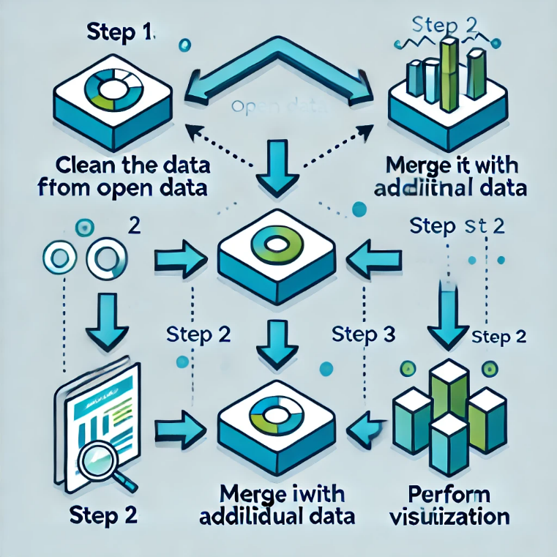

1. **Start**
2. **Data Cleaning**
3. **Data Merging**
4. **Visualization**
5. **End**

3.2 การสะท้อนความคิด เพื่อให้นิสิตสามารถทบทวนสิ่งที่ได้เรียนรู้

* ปัญหาและอุปสรรคในการทำโครงงานในแต่ล่ะสัปดาห์
* การทำความสะอาดข้อมูลที่ไม่ได้มาเป็นโครงสร้าง แล้วต้องแก้ให้มาอยู่ในรูปแบบตาราง
* การเชื่อมตารางเข้าหากัน
* การที่ข้อมูลมีจำนวนมากทำให้การทำงานช้าและนาน และเข้าถึงข้อมูลได้ยาก
* วิธีการแก้ปัญหาในแต่ล่ะสัปดาห์
* พยายามแก้ข้อมูลให้ได้มากที่สุดเพื่อผลลัพธ์ที่ไม่ผิดเพี้ยน
* สร้างตารางใหม่เพื่อให้ข้อมูลเชื่อมกันจะได้ไม่ผิดพลาดตอนแสดงผลลัพธ์
* ประเมินตนเองในแต่ล่ะสัปดาห์ :
  + สิ่งที่นิสิตคิดว่าตนเองทำโครงงานได้ดี
* พยายามแก้ปัญหาตลอดเพื่อจะให้ได้ผลลัพธ์ตามที่ต้องการ
  + สิ่งที่นิสิตคิดว่าตนเองสามารถปรับปรุงได้ถ้าต้องโครงงานครั้งถัดไป
* แก้ปัญหาให้ได้เร็วกว่านี้ , พยายามทำความเข้าใจกับ code ให้ได้มากกว่านี้ , เมื่อทำไม่ได้จะพยายามให้มากขึ้น
* นิสิตวางแผนเพื่อพัฒนาในสิ่งที่คิดว่าต้องปรับปรุงอย่างไร ?
* หาข้อมูลให้เยอะขึ้น
* ฝึกทำโจทย์บ่อยๆ
* พยายามอ่านและเขียนโค้ดให้ได้มากกว่านี้